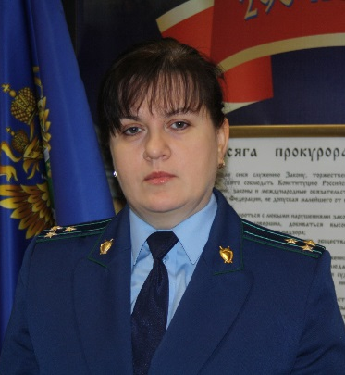
Прокуратура города Октябрьска Самарской области разъясняет: «Как зарегистрировать договор участия в долевом строительстве?»

Отвечает на вопрос прокурор города Октябрьска Евгения Озеруга.

Для регистрации договора участия в долевом строительстве (далее – ДДУ) необходимо действовать в определенном порядке.
Для начала сторонам договора необходимо написать заявление, составить договор и вместе с документами подать на регистрацию в территориальное отделение Росреестра по месту нахождения многоквартирного жилого дома.
Если застройщик заключает ДДУ с первым участником долевого строительства, то при регистрации он обязан предоставить документы, касающиеся его деятельности, план создаваемого объекта недвижимости; разрешение на строительство и проектную декларацию; документ, подтверждающий право застройщика на земельный участок, где возводится объект; договор страхования гражданской ответственности застройщика за неисполнение или ненадлежащее исполнение обязательств и др.
Застройщик обязан уплатить обязательные взносы, иначе в государственной регистрации будет отказано. Проверить факт уплаты можно на официальном сайте застройщика в сети Интернет, а также в единой информационной системе жилищного строительства на сайте единого института развития в жилищной сфере.
Гражданам – участникам долевого строительства нужно подготовить следующие документы:
1) ДДУ со всеми приложениями к договору (три экземпляра-подлинника);
2) заявление застройщика и дольщика о регистрации ДДУ;
3) документы, удостоверяющие личность заявителя;
4) нотариально удостоверенное согласие супруга на совершение сделки другим супругом. Если оба супруга – участники долевого строительства, то предоставление нотариального согласия не требуется;
5) договор залога права требования (если гражданину предоставлены кредитные средства для одновременной регистрации обременения права);
6) документы с описанием объекта недвижимости, составленные застройщиком и согласованные с участником долевого строительства.
Помимо подготовки заявления и документов необходимо оплатить госпошлину, в противном случае заявление будет возвращено, а документы останутся без рассмотрения.
Как подать заявление о регистрации договора долевого участия в Росреестр?
Существует несколько способов подачи заявление и необходимых документов в Росреестр.
Во-первых, можно обратиться непосредственно в отделение Росреестра или через МФЦ либо уполномоченному лицу Росреестра при выездном приеме.
Во-вторых, заявление и документы могут быть направлены почтовым отправлением с объявленной ценностью при его пересылке, описью вложения и уведомлением о вручении.
В-третьих, можно воспользоваться Интернетом, направив электронные документы на официальный сайт Росреестра.
Далее в течение семи рабочих дней должностные лица Росреестра рассматривают заявление и документы и регистрирует ДДУ с первым участником, а в случае предоставления через МФЦ – в течение 9 рабочих дней. Государственная регистрация удостоверяется специальной регистрационной надписью на договоре.

03.10.2018

